Exámenes Final y Recuperatorio

Mecánica del Continuo
11 de agosto de 2003

- Mostrar que
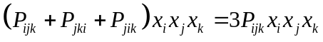

- Si 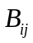 es antisimétrica y 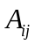 es simétrica, probar que
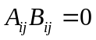

- El estado de tensión en un continuo, con respecto a un sistema de ejes Cartesianos 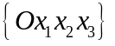, está dado por
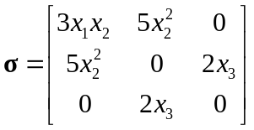
Determinar el vector de tensión que actúa en el punto 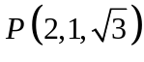, en el plano tangente en P a la superficie cilíndrica 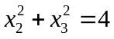.

- Un campo de desplazamientos está definido por
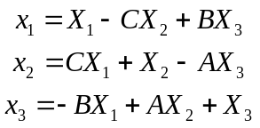
  - Probar que este desplazamiento representa la rotación de un cuerpo rígido solamente si las constantes son muy pequeñas.
  - Determinar el vector de rotación para una rotación infinitesimal de un cuerpo rígido.

- Elasticidad – Ecuación de equilibrio:
La ecuación de Navier-Cauchy (ecuación de equilibrio para un sólido elástico) puede ser escrita de la forma 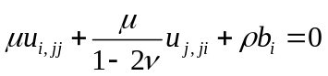que para el caso incompresible (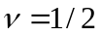) esta claramente indeterminada. Use las ecuaciones de equilibrio para esta situación demostrando que la ecuación se transforma en 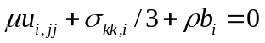.
- Tensor de tensiones:
Pruebe que 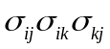 es un invariante del tensor de tensiones.

